Clase 9 Aptus 4° Básico Lenguaje
OA Identificar el propósito del autor
Explicación | Hoy aprenderemos a identificar el propósito del autor en distintos tipos de texto.
¿A qué nos referimos cuando hablamos del PROPÓSITO del autor?

Cuando hablamos del propósito del autor, nos referimos a la intención, el motivo, la finalidad del autor para escribir el texto.

El propósito varía desde un tipo de texto a otro.

Por ejemplo, hay textos que se escriben con la finalidad de entretener, otros se escriben para convencer o persuadir y otros buscan informar al lector.

¡Veamos algunos ejemplos!

¿Qué me dice el texto?
El texto habla sobre los síntomas del coronavirus.

¿Qué busca el autor al crear este texto?
Informar sobre los síntomas del coronavirus y qué hacer en caso de presentarlos.

Por lo tanto, ¿para qué crees que se elaboró?
Para informar sobre los síntomas del coronavirus.

Informar : Hacer que alguien se entere de una cosa que desconoce.

Como se mencionó anteriormente existen otros propósitos o finalidades con que se escribe un texto, como por ejemplo persuadir o convencer.

Persuadir o convencer : motivar a alguien con razones, para hacer algo o cambiar de forma de pensar.

A continuación tienes un ejemplo que busca convencer con argumentos concretos a que las personas se laven las manos y así puedan evitar contagiarse de coronavirus, están motivando a las personas a realizar una acción específica.

¡Veamos un segundo ejemplo!

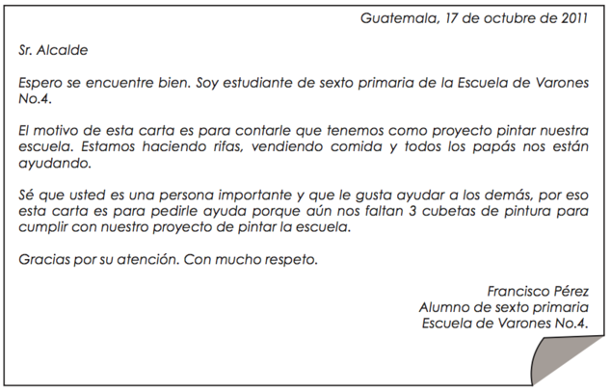

¿Qué dice el texto?
El texto es una carta en que se solicitan 3 cubetas de pintura al alcalde para cumplir con un proyecto escolar.

¿El autor del texto espera que el receptor realice una acción específica o piense de alguna manera puntual?
Sí, el autor quiere que el recepto pueda cooperar con 3 tarros de pintura.

Entonces, ¿cuál es el propósito del texto? ¿Para qué lo escribió el autor?
Para convencer o persuadir al alcalde

Por último, veamos un ejemplo en que el autor tiene como finalidad la entretención del lector.

Adivinanza
Cuatro patas tiene,
Así como un asiento.
De ella me levanto
Y en ella me siento.
(La silla)

Otros ejemplos de textos en que el autor tiene el propósito de entretener al lector son las novelas, cuentos, anécdotas entre otros.

Si quieres ser aun mas experto para identificar el propósito del autor en distintos tipos de texto te invito a ver el siguiente video:
https://www.youtube.com/watch?v=onBP0zNt1jc
Actividad | Veamos cuánto has aprendido. Te invito a realizar las PÁGINAS DEL CT DE LA 35 A 39 y poner en práctica todo lo que sabes.

